图片展示项目
一 效果图
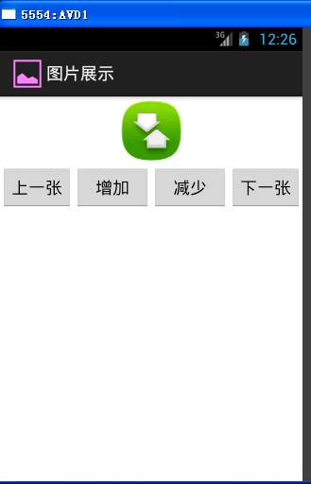

二 知识点
2.1 图片控件ImageView
<ImageView
android:id="@+id/image"
android:layout_width="wrap_content"
android:layout_height="wrap_content"
android:src="@drawable/app" //要加载的图片的名称
android:layout_gravity="center_horizontal"
/>

2.2 取余数的含义:限定范围
生成一个0-10的随机数
rand()%11

2.3 ImageView控件设置要显示的图片
imageView.setImageResource(imageId[currentId]);

2.4 ImageView控件设置图片的透明度
imageView.setImageAlpha(alpha);
2.5 加载页面包含的信息：
版本信息 V1.2
创作人信息：
Logo：

2.6 文字阴影的设定
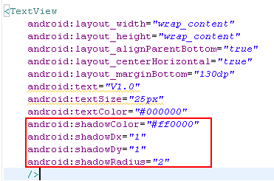

2.7 进度加载控件
